UGLOVI
Ugaona linija je unija dve poluprave koje imaju zajedničku početnu tačku.
Poluprave koje je se zatvaraju i obrazuju ugao su kraci ugla, a zajednička tačka iz koje one polaze je teme ugla.
Jedinica za ugao je stepen (⁰) ili radijan (rad)
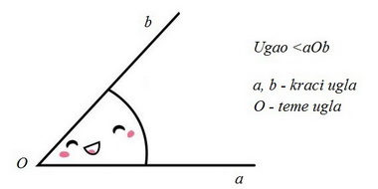
Vrste uglova
Svaka ugaona linija određuje dva ugla, od kojih je jedan konveksan, a drugi nekonveksan ugao.
Konveksan ugao je ugao veći od 0º, a manji od 180º.
Nekonveksan ugao je ugao veći od 180⁰, a manji od 360⁰. Svaki konveksni ugao je manji od bilo kog nekonveksnog ugla,
Konveksni uglovi se dele na:
oštre,
tupe i
prave uglove.
Prav ugao je ugao koji ima 90º.
Oštar ugao je ugao manji od pravog ugla.
Tup ugao je ugao veći od pravog ugla.
Ako se dve poluprave nalaze na istoj pravoj, onda one određuju dva ugla koja su jednaka. Ti uglovi se nazivaju opružni uglovi.
Opružni ugao je ugao koji ima 180º i jednak zbiru dva prava ugla.
Pun ugao je ugao koji ima 360º. On je jednak zbiru dva opružna ugla.

Vrste parova uglova
Uglovi koji nastaju presekom dve prave u istoj ravni nazivaju se:
susedni i
unakrsni uglovi.
Unakrsni uglovi su parovi jednakih uglova među uglovima koje su obrazovale prave koje se seku.
Susedni uglovi su dva nadovezana ugla koji imaju zajedničko teme i jedan krak.
Primer:
Prave a i b seku se u tački O i određuju četiri poluprave.
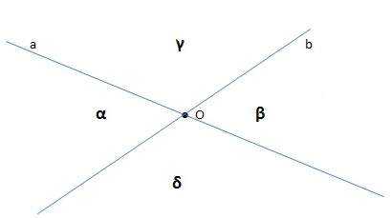

Unakrsni uglovi su uglovi čiji su kraci različite poluprave datih pravih, oblasti nemaju zajedničkih tačaka, a polaze iz istog termena. Susedni uglovi su nadovezani uglovi koji imaju zajedničko teme i jedan zajednički krak, a njihove oblasti nemaju zajedničkih tačaka.
Unakrsni uglovi su α i β, odnosno γ i δ.
Susedni uglovi su α i γ, α i δ, odnosno β i γ, β i δ
Uglovi koji su susedni i suplementni nazivaju se uporedni uglovi.
Suplementni uglovi su uglovi su uglovi čije je zbir jednak opružnom uglu.
Komplementni uglovi su uglovi čiji je zbir jednak pravom uglu.
Primer: Uglovi 30⁰ i 150⁰ su uporedni uglovi jer su susedni i njihov zbir je jednak opružnom uglu.
30º + 150º = 180º

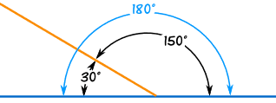
Svi pravi uglovi su međusobno podudarni.
Svi opružni uglovi su međusobno podudarni.
Svi unakrsni uglovi su međusobno podudarni.
U pravouglom trouglu oštri uglovi su uvek komplementni i njihov zbir je 90º.
Suplement pravog ugla je prav ugao.
Svi komplementni i suplementni uglovi su konveksni.
Ugao možemo da izmerimo uglomerom.

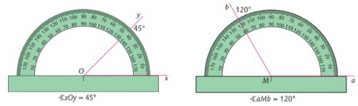
// koriscen je material sa sajta: https://matematiranje.in.rs/ http://alas.matf.bg.ac.rs/ https://www.boske.rs/stranice/uglovi.html

